Завдання для асинхронного формату дистанційного навчання
на 19 вересня 2022 року

1 клас
Читання | Тема: Звук (о), буква о, О. Артикуляція звука. Умовне позначення фішкою.  Перейдіть за посиланням і опрацюйте тему:  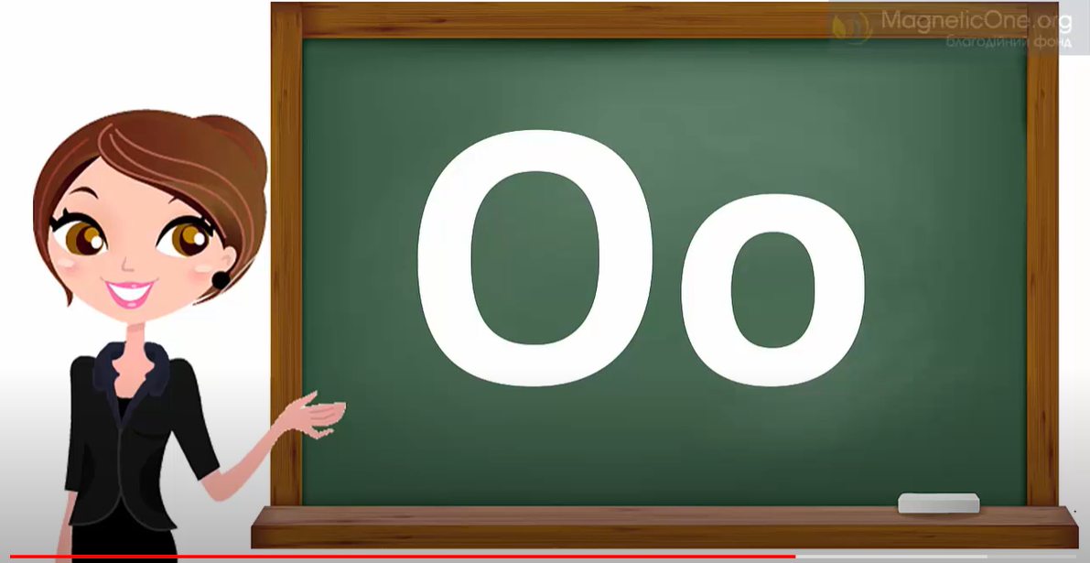  https://youtu.be/IOuD-81jAVY
Українська мова | Тема: Письмо малої букви о, поєднання ї з буквою а. Звуковий аналіз слів.  Робочий зошит стор. 10  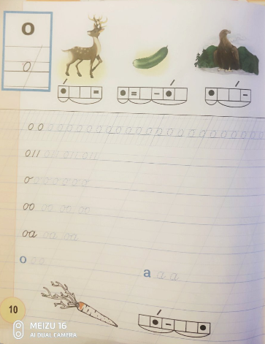
Математика | Тема: Число і цифра 2. Поняття «другий». Пряма, промінь, відрізок.  Перейдіть за посиланням і опрацюйте тему:    https://youtu.be/xhfM4MFxQzo
ЯДС | Тема: Різноманітність природи.  Перейдіть за посиланням і опрацюйте тему:  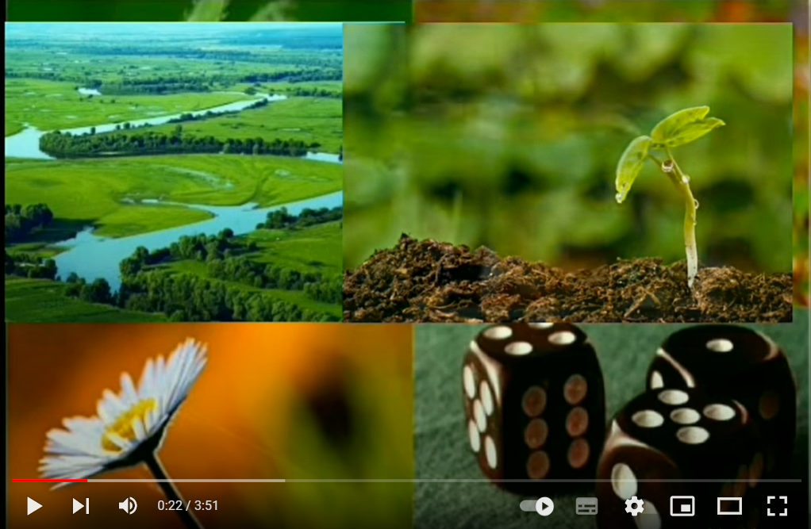  https://youtu.be/9JAsuYUYccQ

2 клас
Математика | Тема: «Узагальнення та систематизація вивченого »  Виконати завд.69,70 ст.14.  https://www.youtube.com/watch?v=0sFERH9drMY
Укр. мова | Тема: «Вправляння у перетворенні слів. Спостереження за словами з буквами ґ та щ. Складання і записування речень з поданими словами.»  ст.18 Впр.11 (скласти речення з поданих слів).  https://www.youtube.com/watch?v=aAptsiOngSM  https://www.youtube.com/watch?v=dzWtAzo4XDk
Читання | Тема: « Осінь — золотокоса красуня. М. Рильський «Ми збирали з сином на землі каштани...». Д, Павличко «Небеса прозорі..»  ст.15 – 17. Вивчити вірш ст.17  https://www.youtube.com/watch?v=wud-CBHNHiM  https://www.youtube.com/watch?v=3HHMp7xtGlc
ЯДС | Тема: «Дорога до школи, безпека на дорозі. Дорожня розмітка»  Опрацювати матеріал ст.22 – 25. Розглянути малюнки ст.24 -25.  https://www.youtube.com/watch?v=yVqJerEgzJA  https://www.youtube.com/watch?v=KV-kSvIaYRk  https://www.youtube.com/watch?v=sIAnnoJrOkg
Корекція мовлення | Повторити артикуляційні вправи для постановки шиплячих звуків  https://m.youtube.com/watch?v=NZGntRapkSQ  Виконати пальчикові вправи ,,Дні тижня,, вправи для розвитку міжпівкульної взаємодії  Дидактична гра ,,Визнач перший звук в словах,,  Диван, кавун, дерево, огірок, альбом, індик, зошит, журнал, диня, банка, часник, картопля, парасоля, цукерка.

3 клас
Українська мова | Шукаю слова в словнику за алфавітомНаписання тексту з обґрунтуванням власної думки https://www.google.com.ua/se arch?q=шукаю+слова+в+словнику+за+алфавітом&client=safari&hl=ru-ua&prmd=niv&source=lnms&tbm=vid&sa=X&ved=2ahUKEwjOsuaNxaD6AhUa6CoKHR1eCyoQ_AUoA3oECAEQAw&biw=414&bih=715&dpr=2#fpstate=ive&vld=cid:a7b98f1e,vid:ECrzKLPV9-I,st:0
Літературне читання | Наша мова- безцінний  скарб  А, Коваль «Наша мова» https://www.google.com.ua/search?q=алла+коваль+наша+мова&ie=UTF-8&oe=UTF-8&hl=ru-ua&client=safari#fpstate=ive&vld=cid:ec894a63,vid:9NATtcyju9A,st:0
Математика | Збільшення і зменшення числа в кілька разів. Прості задачі з кратним відношенням. (№74-83, с.14-15) https://youtube.com/watch?v=qcLqFcH5TRw&feature=share
Фізичне виховання | Загально-розвивальні вправи без предметів (імітаційного характеру). Різновиди ходьби. Різновиди бігу.  https://youtu.be/r8sh_u7OsKQ

4 клас
Українська мова | Повторення і застосування правил переносу слів.  https://www.youtube.com/watch?v=P1sTNmpbcbw
Літературне читання | Медіавіконце:  види і джерела інформації  С. 9  https://www.youtube.com/watch?v=iUzFvZeKSqM
Математика | Знаходження значень числових та буквених виразів.  Розв’язування задач. Діаграма.  https://www.youtube.com/watch?v=AyY-iYM53SE
ядс | Культура поведінки. Правила етикету. Правила поведінки в громадських місцях, вдома  https://www.youtube.com/watch?v=PIVNjFtK5jI
Корекція мовлення | Повторити артикуляційні вправи  https://m.youtube.com/watch?v=1kqeJjfD230  Виконати вправи для розвитку міжпівкульної взаємодії ,,Дзеркальне малювання,,  Виконати завдання на картці (письмово)  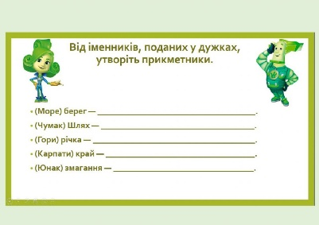
Музичне мистецтво | 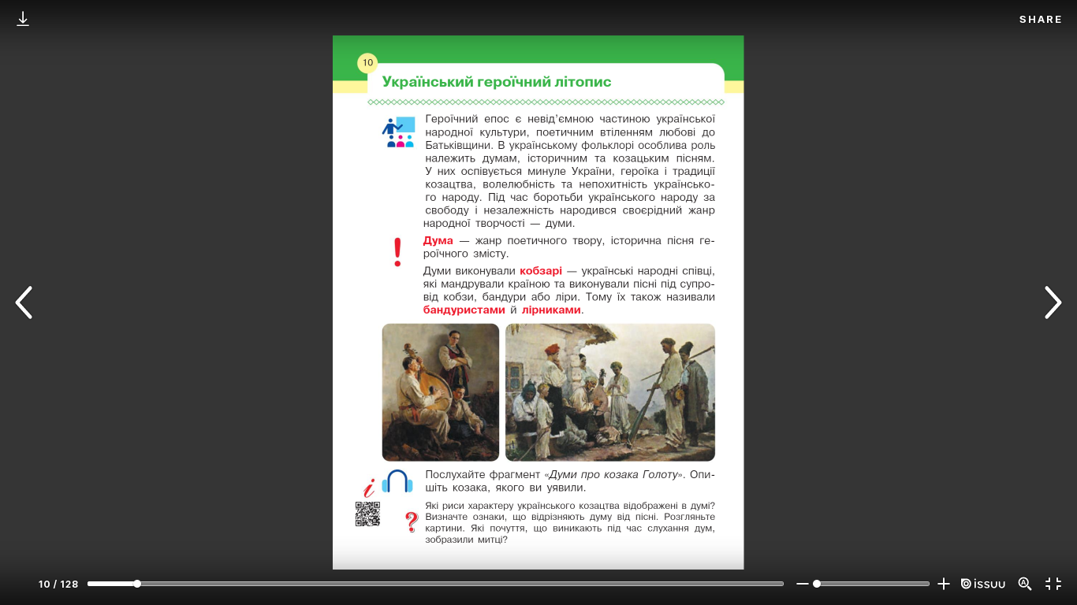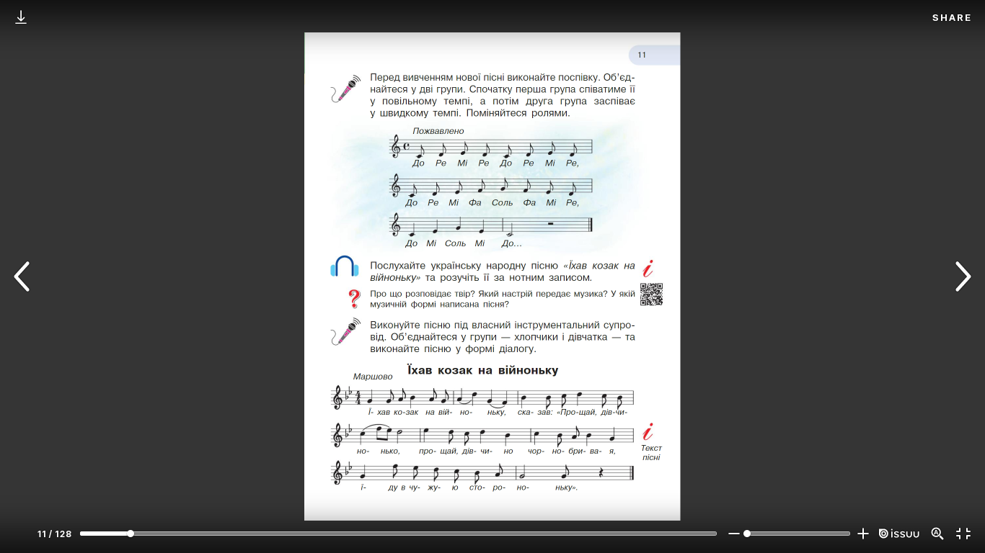  https://www.youtube.com/watch?v=_5q5K12xDNk

